1. Задание № 2
На белорусских землях в Раннем средневековье семилучевые височные кольца носили женщины племени:
1) радимичей;
2) кривичей;
3) дреговичей;
4) северян;
5) полян.
2. Задание № 40
На белорусских землях в Раннем средневековье около реки Сож расселился восточнославянский союз племен:
1) полян;
2) дреговичей;
3) половцев
4) ятвягов;
5) радимичей.
3. Задание № 69
Вставьте в приведенном тексте на места пропусков подходящие по смыслу слова и даты из предложенного списка. Выбирайте их последовательно, мысленно вставляя слова в нужной форме.
Сразу после принятия в 988 г. христианства у восточных славян началось формирование церковной организации. Во главе ее стоял митрополит, а сама митрополия делилась на епархии, которыми руководили А)__________. В Б)__________епархия возникла около 992 г. Епархия в Туровском княжестве была основана в В)___________году.

Слова и даты:
1) Полоцк
2) Менск (Минск)
3) монахи
4) епископы
5) 1001
6) 1005

Ответ запишите в виде сочетания букв и цифр, соблюдая алфавитную последовательность букв верхнего ряда. Например: А1Б2ВЗ. Помните, что некоторые данные нижнего ряда могут не использоваться.
4. Задание № 35
Установите соответствие.
Событие
A) окончательное раздробление Полоцкой земли на более мелкие княжества
Б) начало правления в Турове князя Юрия Ярославича
B) первое летописное упоминание Полоцка
Дата
1) 862 г.
2) 1101 г.
3) 1157 г.

Ответ запишите в виде сочетания букв и цифр, соблюдая алфавитную последовательность букв левого столбца. Например: А1Б2ВЗ.
5. Задание № 78
Для членов сельской (соседской) общины было(-а) характерно(-а):
1) наличие имущественного неравенства
2) совместное владение орудиями труда
3) равенство, общность происхождения
4) частная собственность на землю, леса, водоемы
6. Задание № 129
Вероятно, первым христианским князем в Полоцком княжестве был:
1) Рогволод
2) Изяслав
3) Всеслав Чародей
4) Брячислав
7. Задание № 130
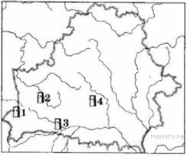
«Мураваны стоўп камен» (башня) был построен в XIII в. на месте, которое обозначено на картосхеме цифрой:
1) 1
2) 2
3) 3
4) 4
8. Задание № 167
Дополните предложение необходимой информацией.

Самостоятельные территориальные единицы, на которые распадается феодальное государство в период раздробленности, называются... .
9. Задание № 180
Полоцк в XI в. соперничал за владением с волоками с:
1) Туровом
2) Смоленском
3) Новгородом
4) Минском
10. Задание № 182
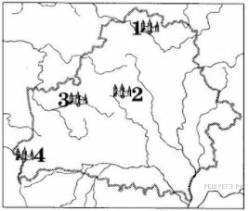
Город, в котором в 1253 г. произошла коронация Миндовга, обозначен на картосхеме цифрой:
1) 1
2) 2
3) 3
4) 4
11. Задание № 229
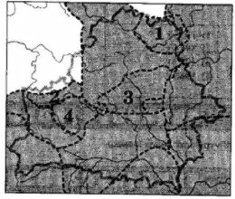
Территория княжества, которое в XII в. первым выделилось из Полоцкой земли, обозначена на картосхеме цифрой:
1) 1
2) 2
3) 3
4) 4
12. Задание № 265
Запишите название народного собрания в обществе восточных славян в древности и Средние века, которое созывалось для решения важных дел.
13. Задание № 270
Установите соответствие.
ОПРЕДЕЛЕНИЕ
А) общественная группа людей, которая имеет наследственные (передаваемые по наследству) права и обязанности
Б) религиозное направление, вероисповедание с присущей ему обрядностью
В) форма организации жизни и деятельности сельского населения, при которой все вопросы внутренней жизни решались коллективно
Г) исторически сформированное сообщество людей с общей культурой, языком и самосознанием
ТЕРМИН, ПОНЯТИЕ
1) этнос (народ)
2) община (громада)
3) сословие
4) конфессия
Ответ запишите в виде сочетания букв и цифр, сохраняя алфавитную последовательность букв левого столбца. Например: А2Б3В1Г4.
14. Задание № 279
Определите последовательность событий:

А — княжение в Полоцке Рогволода
Б — битва на реке Немиге
В — поход князя Брячислава Изяславича на Новгород
Г — поход киевского князя Мстислава и семи русских князей на Полоцкую землю
1) АВБГ
2) ВГБА
3) БВАГ
4) АГВБ
15. Задание № 314
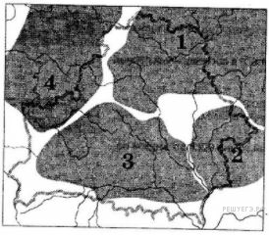
Запишите цифру, которой на картосхеме обозначена примерная территория расселения радимичей.
16. Задание № 315
Узнайте историческую личность и запишите только имя.

Великий князь литовский с 1377 г. В 1385 г. заключил с Польшей соглашение — Кревскую унию. В 1386 г. принял католичество и стал королем Польши.
17. Задание № 328
Земля радимичей до середины XII в. была разделена между Черниговским и ... княжествами.
1) Полоцким
2) Новгородским
3) Смоленским
4) Витебским
18. Задание № 364
Установите соответствие.
СОБЫТИЕ
А) отвоевание туровским князем Юрием Ярославичем независимости от Киева
Б) начало княжения в Менске (Минске) Глеба Всеславича
В) захват Полоцка новгородским князем Владимиром
Г) начало борьбы Полоцкого княжества против немецких рыцарей
ГОД
1) 980
2) 1101
3) 1157
4) 1203
Ответ запишите в виде сочетания букв и цифр, сохраняя алфавитную последовательность букв левого столбца. Например: А2Б1B4Г3.
19. Задание № 376
В IX—XI вв. на белорусских землях волоком называлась(-ось; -ся):
1) сельская (крестьянская) община
2) княжеское владение в период раздробленности
3) сухопутный торговый путь, который лежал между двумя реками
4) укрепленный центр средневекового города
20. Задание № 377
В XI в. великокняжеский престол в Киеве занимали князья:
1) берестейские
2) мстиславские
3) туровские
4) городенские
21. Задание № 378
У восточных славян в Раннем средневековье отбор в дружину осуществлял(-o):
1) совет старейшин
2) вече
3) князь
4) епископ
22. Задание № 414
Определите названия двух городов, первое летописное упоминание о которых относится к X в.

1) Берестье (Брест)
2) Волковыск
3) Изяславль (Заславль)
4) Туров
5) Полоцк

Ответ запишите цифрами в порядке возрастания. Например: 25.
23. Задание № 426
У восточных славян в Средние века данью называлась(-ось):
1) натуральная подать (налог), которую платило князю подвластное ему население
2) форма земельной собственности
3) княжеское владение в период феодальной раздробленности
4) отработочная феодальная повинность
24. Задание № 427
Население Полоцкого княжества до XII в. в летописях называлось:
1) северяне
2) радимичи
3) волыняне
4) кривичи
25. Задание № 428
В Средние века с помощью дружины свою власть среди населения укреплял(-о)
1) совет старейшин
2) вече
3) епископ
4) князь
26. Задание № 464
Определите названия двух городов, первое летописное упоминание о которых относится к X в.

1) Изяславль (Заславль)
2) Берестье (Брест)
3) Туров
4) Мстиславль
5) Менск (Минск)

Ответ запишите цифрами в порядке возрастания. Например: 25.
27. Задание № 476
На белорусских землях в IX—XII вв. детинцем назывался(-ось; -ась):
1) двор и хозяйственные постройки феодала
2) здание, в котором размещались органы городского самоуправления
3) укрепленная часть города
4) совет старейшин
28. Задание № 477
Полоцк в первой половине XI в. соперничал за волоки с (co):
1) Туровом
2) Смоленском
3) Новгородом
4) Менском (Минском)
29. Задание № 526
Военное ополчение у восточных славян в Раннем средневековье — это:
1) монашеская или духовно-рыцарская организация
2) отряд вооруженных и специально обученных военному делу людей
3) народное собрание, которое созывалось для решения важных дел
4) военная сила, состоящая из горожан и сельского населения
30. Задание № 527
Укажите имя полоцкого князя, который в XI в. временно занимал великокняжеский престол в Киеве:
1) Давид
2) Борис
3) Изяслав
4) Всеслав
31. Задание № 530
Определите правильное утверждение:
1) в середине XIII в. сближение славян и балтов было вызвано внешней опасностью
2) поддержку в объединении балтских и славянских земель князю Миндовгу оказали галицко-волынские князья
3) во второй половине XIII в. основным направлением внешнеполитической деятельности князя Миндовга была борьба против монголо-татар
4) в XIII—XIV вв. великого князя литовского выбирали на сейме белорусские и литовские феодалы
32. Задание № 564
Определите названия двух городов, первое летописное упоминание о которых относится к XI в.

1) Полоцк
2) Могилев
3) Берестье (Брест)
4) Мозырь
5) Менск (Минск)

Ответ запишите цифрами в порядке возрастания. Например: 25.
33. Задание № 579
Место, где находится памятник архитектуры белорусских земель XIII в., представленный на иллюстрации, обозначено на картосхеме цифрой:

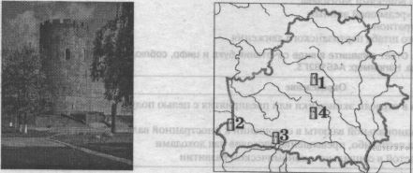
1) 1
2) 2
3) 3
4) 4
34. Задание № 614
Определите названия двух городов, первое летописное упоминание о которых относится к X в.

1) Витебск
2) Волковыск
3) Полоцк
4) Туров
5) Берестье (Брест)

Ответ запишите цифрами в порядке возрастания. Например: 25.
35. Задание № 627
В X—XIII вв. у восточных славян вервью называлась(-ось):
1) сельская (соседская) община
2) княжеское владение в период феодальной раздробленности
3) семья, которая состояла из нескольких поколений родственников
4) народное собрание, которое созывалось для решения важнейших вопросов
36. Задание № 628
Поражение от братьев Ярославичей на реке Немиге потерпел полоцкий князь:
1) Рогволод
2) Брячислав
3) Изяслав
4) Всеслав
37. Задание № 664
Установите соответствие.
СОБЫТИЕ
А) первое летописное упоминание о городе Турове
Б) осада полоцким князем Владимиром крепостей крестоносцев Икскюль и Гольм
В) начало правления в Менске (Минске) князя Глеба Всеславича
Г) поход киевского князя Мстислава и семи русских князей на Полоцк
ГОД
1) 980
2) 1101
3) 1203
4) 1127
Ответ запишите в виде сочетания букв и цифр, сохраняя алфавитную последовательность букв левого столбца. Например: А2Б1B4Г3.
38. Задание № 677
Боярами в период Древней Руси назывались:
1) свободные жители городов, которые платили налоги
2) представители богатого купечества, которые занимались заграничной торговлей
3) потомки родоплеменной знати, старшие дружинники и крупные землевладельцы
4) выбранные руководители рода или племени
39. Задание № 678
Князь, который присоединил к Полоцкому княжеству земли с волоками между Западной Двиной и Днепром, — это:
1) Брячислав
2) Мстислав
3) Владимир
4) Рогволод
40. Задание № 714
Установите соответствие.
СОБЫТИЕ
А) отвоевание туровским князем Юрием Ярославичем независимости от Киева
Б) начало княжения в Полоцке Всеслава Брячиславича
В) начало борьбы Полоцкого княжества с немецкими рыцарями
Г) основание епархии в Полоцке (примерная дата)
ГОД
1) 992
2) 1044
3) 1157
4) 1203
Ответ запишите в виде сочетания букв и цифр, сохраняя алфавитную последовательность букв левого столбца. Например: А2Б1B4Г3.
41. Задание № 717
Запишите название денежного оброка, введенного в ВКЛ в XV в., который платили крестьяне землевладельцу за пользование землей.
42. Задание № 728
Гомель являлся наиболее значимым городом в 3емлях:
1) кривичей
2) дреговичей
3) полян
4) радимичей
43. Задание № 764
Установите соответствие.
СОБЫТИЕ
А) битва на реке Немиге
Б) осада полоцким князем Владимиром крепостей крестоносцев Икскюль и Гольм
В) разрушение Полоцка новгородским князем Владимиром
Г) основание епархии в Турове
ГОД
1) 980
2) 1005
3) 1067
4) 1203
Ответ запишите в виде сочетания букв и цифр, сохраняя алфавитную последовательность букв левого столбца. Например: А2Б1B4Г3.
44. Задание № 767
Запишите название укрепленного центра средневекового восточнославянского города.
45. Задание № 778
Одним из самых древних городов Понёманья был:
1) Полоцк
2) Мстиславль
3) Гомель
4) Новогородок (Новогрудок)
46. Задание № 814
Установите соответствие.
СОБЫТИЕ
А) поход полоцкого князя Брячислава на Новгород
Б) начало княжения в Менске (Минске) Глеба Всеславича
В) поход киевского князя Мстислава и семи русских князей на Полоцк
Г) крещение князем Владимиром Киева
ГОД
1) 988
2) 1021
3) 1101
4) 1127
Ответ запишите в виде сочетания букв и цифр, сохраняя алфавитную последовательность букв левого столбца. Например: А2Б1B4Г3.
47. Задание № 827
Свидетельством развития феодальных отношений у восточных славян в XI—XIII вв. являлось наличие:
1) родовой общины;
2) зависимых крестьян;
3) большой патриархальной семьи;
4) пашенного земледелия.
48. Задание № 829
Материалом для написания первых рукописных книг на белорусских землях являлась(-ся):
1) бумага;
2) ткань;
3) пергамент;
4) папирус.
49. Задание № 863
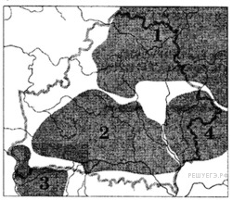
Запишите цифру, которой на картосхеме обозначена примерная территория расселения кривичей.
50. Задание № 864
Узнайте историческую личность и запишите только фамилию.

Известный представитель эпохи Возрождения, поэт-гуманист. Основатель белорусской ренессансной поэзии. В 1523 г. в Кракове издал поэму «Песнь о зубре», в которой прославлял белорусскую природу и прошлое ВКЛ времен Витовта.
51. Задание № 879
Самая древняя каменная постройка на территории Беларуси, которая относится к XI в., — это:
1) Нижний замок в Витебске;
2) Каменецкая башня;
3) Борисоглебская (Коложская) церковь;
4) Софийский собор в Полоцке.
52. Задание № 914
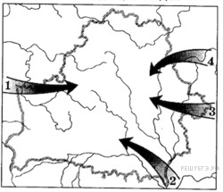
Запишите цифру, которой на картосхеме обозначено одно из направлений заселения древними славянами территории Беларуси.
53. Задание № 929
Уникальный памятник культуры восточных славян XII в. — «Рогволодов камень» — был найден около города:
1) Орши
2) Минска
3) Турова
4) Гродно
54. Задание № 977
В восточнославянских письменных источниках XI—XII вв. крестьяне, которые имели личную свободу, однако земля, на которой они работали, принадлежала князю, получили название:
1) людины
2) тяглые
3) смерды
4) холопы
55. Задание № 979
При археологических раскопках в городе Мстиславле был(-а) найден(-а):
1) «Рогволодов камень»
2) берестяная грамота
3) первая рукописная книга на белорусских землях
4) деревянный гребень с буквами славянского алфавита
56. Задание № 1027
Север современной Беларуси в IX—XI вв. заселяло племя:
1) кривичей-полочан
2) дреговичей
3) радимичей
4) вятичей
57. Задание № 1028
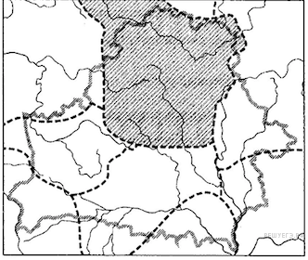
Первым известным из летописей князем земли, которая заштрихована на картосхеме, являлся:
1) Брячислав
2) Глеб
3) Тур
4) Рогволод
58. Задание № 1029
Определите правильное утверждение:
1) основание епархии в Турове считается началом распространения христианства на землях восточных славян
2) в X—XII вв. часть населения белорусских земель, принявшая христианство, по- прежнему поклонялась языческим богам
3) христианская церковь сохранила поклонение явлениям природы
4) в X—XII вв. укоренение христианства в сознании восточных славян проходило очень быстро
59. Задание № 1064
Запишите название поселения ремесленников и торговцев, которое располагалось возле укрепленного центра (детинца) средневекового восточнославянского города.
60. Задание № 1078
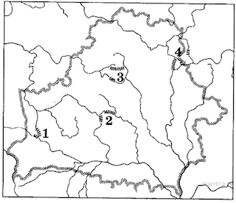
Местонахождение волоков, которые соединяли Западную Двину с Днепром и за которые боролся с Новгородом полоцкий князь Брячислав, обозначено на картосхеме цифрой:
1) 1
2) 2
3) 3
4) 4
61. Задание № 1128
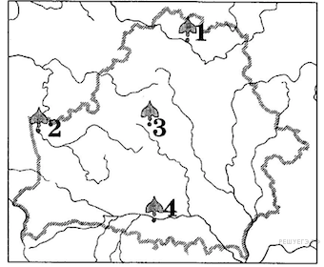
Город, который в 980 г. был разрушен и сожжен новгородским князем Владимиром Святославичем, обозначен на картосхеме цифрой:
1) 1
2) 2
3) 3
4) 4
62. Задание № 1129
Определите правильное утверждение:
1) в X—XIII вв. на восточнославянских землях происходило формирование христианской церковной организации
2) активное распространение христианства на белорусских землях связано с именем князя Рогволода
3) христианство пришло на белорусские земли из Московского государства
4) в X—XIII вв. на белорусских землях происходило ускоренное распространение католицизма
63. Задание № 1164
В Древней Руси отряд вооруженных и специально обученных военному делу людей, который возглавлял князь, назывался ...
64. Задание № 1178
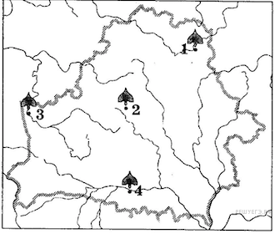
Город, князья которого в XI в. неоднократно становились великими князьями в Киеве, обозначен на картосхеме цифрой:
1) 1
2) 2
3) 3
4) 4
65. Задание № 1179
Определите правильное утверждение:
1) в IX—XIII вв. на территории Беларуси преобладали большие поселения городского типа
2) в литературе Беларуси XI—XIII вв. преобладали произведения светского и бытового характера
3) распространение христианства на восточнославянских землях встретило сопротивление со стороны центральной власти
4) самой древней каменной постройкой в Беларуси являлся Софийский собор в Полоцке
66. Задание № 1180
Определите имя восточнославянского князя, который одним из первых вступил в открытое противостояние с крестоносцами:
1) Владимир Полоцкий
2) Всеслав Чародей
3) Ярослав Мудрый
4) Владимир Мономах
67. Задание № 1228
Рабов в X—XII вв. восточные славяне называли:
1) челядь
2) людины
3) отроки
4) бояре
68. Задание № 1229
Определите обязанность княжеской дружины в Полоцке:
1) избрание князя
2) организация городского ремесла
3) ведение зарубежной торговли
4) охрана князя и границ княжества
69. Задание № 1278
Натуральный налог, который платили князю восточные славяне, назывался:
1) сгон
2) дань
3) чинш
4) вервь
70. Задание № 1279
Полоцкий князь Всеслав Брячиславич потерпел поражение от киевских князей Ярославичей в битве:
1) под Клецком
2) на реке Ворскле
3) под Лоевом
4) на реке Немиге
71. Задание № 1328
Определите основной источник пополнения количества рабов у восточных славян:
1) рабство за долги
2) войны
3) естественный прирост
4) торговля
72. Задание № 1329
Определите обязанность князя в Полоцкой земле:
1) переписывание религиозных книг
2) ведение внешней торговли
3) организация городского ремесла
4) защита границ княжества
73. Задание № 1330
Софийский собор в Полоцке был построен во время правления полоцкого князя:
1) Изяслава
2) Рогволода
3) Всеслава
4) Владимира
74. Задание № 1379
В Полоцком княжестве сбор дани с населения осуществлял:
1) тиун
2) князь
3) епископ
4) старец
75. Задание № 1416
Соглашение о власти между Ягайло и Витовтом, в соответствии с которым последний становился великим князем литовским, но сохранял зависимость от Ягайло, было заключено в ... году.
76. Задание № 1428
Полоцкое княжество образовалось на основе племенного княжения:
1) полян
2) кривичей
3) радимичей
4) древлян
77. Задание № 1429
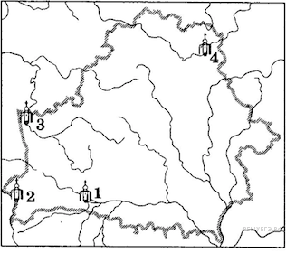
Борисоглебская (Коложская) церковь, построенная в XII в., находится в городе, который обозначен на картосхеме цифрой:
1) 1
2) 2
3) 3
4) 4
78. Задание № 1478
Племенное княжение дреговичей являлось основой княжества:
1) Полоцкого
2) Киевского
3) Витебского
4) Туровского
79. Задание № 1479
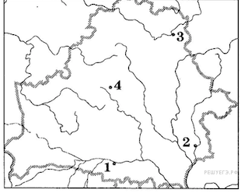
Берестяная грамота конца XIII—XIV в. была найдена во время археологических раскопок в городе, который обозначен на картосхеме цифрой:
1) 1
2) 2
3) 3
4) 4

